САМООЦЕНКА
Дошкольной организации при
КГУ «Водопроводная основная школа»

Оцениваемый период:
2022 – 2023 учебный год
2023 – 2024 учебный год
2024 – 2025 учебный год

Самооценка дошкольной организации при КГУ «Водопроводная основная школа»

РАЗДЕЛ 1. Общая характеристика организации образования

Полное наименование организации образования:
Мини-центр «Мерей при КГУ «Водопроводная основная школа»
Юридический адрес: 150712, Республика Казахстан, Северо-Казахстанская область, Кызылжарский район, село Водопроводное, улица Енбек 32а
Контактные данные юридического лица:
Номер телефона: 87153851828
Электронная почта: Vodoprovodnoesh@edu.kz
Web-сайт: http://
Руководитель:
Номер телефона 8-7073642131
Назначение на должность:
Приказ года КГУ «Отдел образования Кызылжарского района» коммунального учреждения «Управление образования акимата Северо - Казахстанской области»
https://drive.google.com/drive/folders/1fU0bLpHw5LIcVIIJU2llbrbYBLRgyVgn
Справка о государственной перерегистрации юридического лица от 05 января 2021 года
https://drive.google.com/drive/folders/1U5CltUjdbW5B_W3-mwecfW868ggJWU9P
Устав мини-центра «Мерей» утвержден постановлением акимата Северо-Казахстанской области от 05.01.2021 №341
https://drive.google.com/drive/folders/1-CY4zXQDTzWhdSFHG5wRA0-2yXJu9FLy
Уведомление №111 о начале осуществления деятельности от 2009 года. Талон о направлении уведомления о начале осуществления деятельности в сфере дошкольного воспитания и обучения от 13 апреля 2009 года
https://drive.google.com/drive/folders/1sQl0v1QqIOdRVYqQuqeIs9DGa6MbGF_w

Начало деятельности:
Документ, подтверждающий обеспеченность медицинским обслуживанием: Государственная лицензия на занятие медицинской деятельностью с приложением № 30, выдана «Департаментом Комитета медицинского и фармацевтического контроля Министерства здравоохранения РК по СКО» от 16. мая 2014 года.
(правоустанавливающие, учредительные, разрешительные документы прилагаются)
Педагогический коллектив на 2024-2025: 1 воспитатель, 1 учитель казахского языка
Контингент воспитанников: 5 детей, 1 разновозрастная группа с русским языком обучения
Из них:
(дети от 4-х лет – 2 воспитанника)
(дети от 5-ти лет – 3 воспитанника)
Из контингента воспитанников количество:
Малообеспеченных – нет; детей сирот – нет;
детей с особыми образовательными потребностями – нет
Материально-техническая база: мини-центр «Мерей» находится в одноэтажном здании, общая площадь – 166 кв.м.; площадь земельного участка – 1,0208 га. Год постройки здания - 1975.
Право постоянного землепользования на земельный участок от 13 марта 2009 года
кадастровый номер: 0596439
Технический паспорт на недвижимость и государственный акт на землю имеются. Внутренняя и внешняя отделка здания поддерживается ежегодными текущими ремонтами. Санитарно-техническое состояние здания удовлетворительное.
Основная деятельность: дошкольное воспитание и обучение
Рабочая неделя: пятидневная
Продолжительность рабочего дня: 4 ч. С 9.00 до 13.00

РАЗДЕЛ 2. Анализ кадрового потенциала

Штат дошкольной организации сформирован согласно Постановления Правительства Республики Казахстан от 30 января 2008 года № 77 «Об утверждении Типовых штатов работников государственных организаций образования и перечня должностей педагогических работников и приравненных к ним лиц» (с изменениями и дополнениями от 3 июня 2020 года № 346). На каждого сотрудника дошкольной организации имеются должностные инструкции, которые составлены в соответствии с типовыми квалификационными характеристиками. «Об утверждении Типовых квалификационных характеристик должностей педагогических работников и приравненных к ним лиц» Приказ Министра образования и науки Республики Казахстан от 13 июля 2009 года № 338 (с изменениями от 31 марта 2022 года № 121).
Глава 1 с изменением, внесенным приказом и.о. Министра просвещения РК от 29.05.2024 № 127
2.1. Сведения об администрации мини-центра «Мерей»
Учебный год | ФИО Администрации мини-центра | Занимаемая должность | Руководящий стаж | Тема и дата  курсовой  переподготовки | Год  прохождения  аттестации  руководящих  кадров
2022-2023 | Арыков Мактай Курмашевич | Директор | 40 | - | 2018
 | Цой Наталья Семёновна | Зам. По УВР | 36 | - | 2018
2023-2024 | Арыков Мактай Курмашевич | Директор | 41 | - | 2018
2023-2024 | Цой Наталья Семёновна | Зам. По УВР | 37 | - | 2018
2024-2025 | Арыков Мактай Курмашевич | Директор | 42 |  | 2018
 | Хан Елена Львовна | Зам. По УР | 31 |  | 2018

2.2. Сведения о педагогах мини-центра «Мерей и предшкольного класса (группы) при КГУ «Водопроводная основная школа»

На 1 сентября 2024-2025 учебного года в мини-центре работает 3 педагога.

С высшим образованием -2 что составляет 67%, со средним специальным–1, составляет 33%.

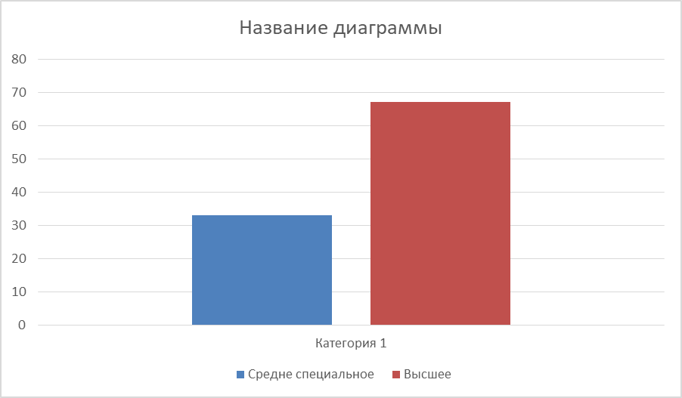

Из них по категориям:

№ | Квалификационная категория | Количество педагогов
1 | педагог исследователь | 0
2 | педагог эксперт | 0
3 | педагог модератор | 2
4 | педагог | 1

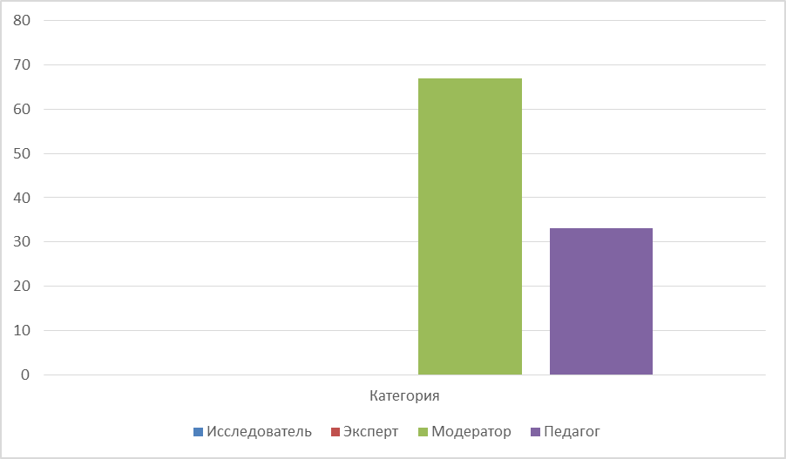

В соответствии с правилами аттестации педагогических работников, педагоги дошкольной организации проходят процедуру аттестации согласно годовому плану и графику, утвержденному на установочном педсовете №1 каждого учебного года.

Из таблиц, приведенных выше видно, что за период с 2022 г по 2024 г понизилось количество педагогов, которые повысили квалификационную категорию, т.е. уровень профессиональной компетентности педагога, соответствующий квалификационным требованиям согласно приказу Министра образования и науки Республики Казахстан от 13 июля 2009 года № 338 «Об утверждении Типовых квалификационных характеристик должностей педагогических работников и приравненных к ним лиц» 338 (с изменениями от 31 марта 2022 года № 121).

67 % педагогов прошли курсы повышения квалификации в соответствующих объемах соответствующие сроки:
2.3. Курсы повышения квалификации педагогов на 1 сентября 2024 года
№ | ФИО | Должность | Стаж | Тема | Где проходил | Сроки
- 1 | Жамалеева Жулдуз Нурлановна | Воспитатель | 2 | «Ориентиры раннего развития детей» | Центр педагогического мастерства | 30.11.2022 г.
 | Куанышева Диана Ериковна | Учитель казахского языка | 1 | - | - | -
 | Шаймерденова Венера Нурлановна | Психолог | 11 | «Научно-методические основы психолого-педагогического просвещения родителей» | НАО «Национальный институт гармоничного развития человека» | 29.09.2023 г.

Анализ кадрового состава свидетельствует о том, что профессиональный уровень педагогов соответствует требованиям «Типовых правил деятельности дошкольных организаций» № 385 от 31 августа 2022года. Все педагоги имеют педагогическое образование, повышают уровень квалификационной категории (не реже одного раза в пять лет),
(сведения об укомплектованности педагогическими кадрами и штатное расписание прилагаются, согласно приложению 2.
https://drive.google.com/drive/folders/1fu6jyr8tnS2m34BcQXlbs_q9WD9AC989
РАЗДЕЛ 3. Контингент воспитанников

В дошкольной организации проектная мощность составляет – 18 детей
3.1. Сведения о контингенте воспитанников
Год | Всего детей | Кол-во групп | Разновозрастная группа
 |  |  | Младшая группа  (от 2-х лет) | Средняя группа  (от 3-х лет) | Старшая группа  (от 4-х лет) | Предшкольный класс (группа)  (от 5-и лет)
2022-2023 | 19 | 1 | 3 | 6 | 5 | 5
2023- 2024 | 12 | 1 | 1 | 5 | 2 | 4
2024-2025 | 5 | 1 | - | - | 2 | 3

Имеется Алфавитная книга, в которой фиксируются данные о ребенке, номер и дата выдачи направления, дата прибытия и регистрации, дата выбытия и причины выбытия. Записи о прибытии и выбытии детей проводятся своевременно, списочный состав детей мини-центра соответствует внесенным в книгу учета данным.
Мини-центра «Мерей» осуществляет свою деятельность по следующим периодам:
- с 1 сентября по 31 мая – учебный год (период освоения содержания программы, утвержденной приказом исполняющего обязанности Министра образования и науки Республики Казахстан от 12 августа 2016 года № 499 "Об утверждении Типовых учебных программ дошкольного воспитания и обучения" (зарегистрирован в Реестре государственной регистрации нормативных правовых актов под № 14235) с изменениями от 14.10.2022 №422 приказ Министра просвещения РК;
- с 1 июня по 31 августа – летний оздоровительный период;
- перевод воспитанников из одной возрастной группы в другую осуществляется c 1 по 31 августа текущего года с учетом достижения воспитанником полных лет в текущем календарном году.
Предшкольный класс организует свою деятельность с 1 сентября по 31 мая – учебный год (период освоения содержания программы, утвержденной приказом исполняющего обязанности Министра образования и науки Республики Казахстан от 04.04 2024г в соответствии с Типовыми правилами деятельности ДО" Организована 5-дневная рабочая неделя с 24-часовыми пребываниями детей.
Организованная деятельность – интегрированное занятие, организованное педагогом в течение дня в игровой форме через разные виды детской деятельности (игровая, двигательная, познавательная, творческая, исследовательская, трудовая, самостоятельная) для реализации содержания программы.

Основной структурной единицей дошкольной организации является возрастная группа, которая комплектуется с учетом возраста детей, достигших полных лет на календарный год.
(список контингента воспитанников мини-центра «Мерей» и предшкольного класса прилагается, согласно приложению 3)
https://drive.google.com/drive/folders/12w8fNe65SjqCE1Grs6RxhC6SB_2LNRtF

РАЗДЕЛ 4. Учебно-методическая работа

Учебно-методическая работа мини-центра «Мерей» и предшкольного класса осуществляется в соответствии с учебным рабочим планом, который разработан согласно требованиям Государственного общеобязательного стандарта образования Республики Казахстан

4.1. Учебно-методическая работа 2022-2023; 2023- 2024; 2024-2025 учебный год
Рабочий учебный план мини-центра «Мерей» и предшкольного класса на 2022-2023, 2023-2024, 2024-2025 учебный год составлен на основании Типовых учебных планов дошкольного воспитания и обучения Республики Казахстан от 2 лет до приема в 1 класс, утвержденных приказом Министра образования и науки Республики Казахстан от 20 декабря 2012 года № 557 (с внесенными изменениями и дополнениями 09 сентября 2022 года № 394). В соответствии с подпунктом 6) статьи 5 Закона Республики Казахстан от 27 июля 2007 года «Об образовании» и в целях реализации Государственного общеобязательного стандарта дошкольного воспитания и обучения, утвержденного приказом Министра образования и науки Республики Казахстан от 31 октября 2018 года № 604 (с внесенными изменениями и дополнениями от 03 августа 2022 года №348)

(Прилагаются копии разработанных, согласованных с руководителем Кызылжарского районного отдела образования и утвержденных директором школы рабочих учебных планов за оцениваемый период)
https://drive.google.com/drive/folders/1hC1srJACW4eEiTbSAOUNxnjyIl5El-_T
Образовательная деятельность в мини-центре «Мерей» и предшкольного класса осуществляется в соответствии с Типовой учебной программой дошкольного воспитания и обучения (приказ №422 МП РК от 14.10.2022)
Реализация Программы включает следующие направления:
- создание благоприятной развивающей безопасной образовательной среды с учетом индивидуальных способностей и потребностей каждого ребенка;
- охрана жизни и укрепление здоровья детей, формирование основ здорового образа жизни, навыков безопасного поведения;
- формирование двигательных, адаптационных, коммуникативных, эмоциональных, социальных, когнитивных навыков воспитанников;
- привитие любви к Родине, родному языку, основам национальной идентичности, гражданства и патриотизма;
- формирование физической, психологической, эмоциональной, социальной готовности ребенка к обучению в школе и предоставление равных стартовых возможностей.
При организации воспитательно-образовательного процесса педагоги мини-центра и предшкольного класса ориентируются на следующие принципы:
- обучение через игру;
- развитие детей через интеграцию видов детской деятельности (игровая, двигательная, познавательная, творческая, исследовательская, трудовая, экспериментальная, самостоятельная деятельность детей, самообслуживание).
Воспитательно-образовательный процесс осуществляется согласно:
-перспективному плану;
-циклограмме;
Объем учебной недельной нагрузки 2022-2023, 2023-2024, 2024-2025 учебном году следующий:
Максимальный объем учебной нагрузки воспитанников определяется в Типовых учебных планах дошкольного воспитания и обучения для детей ясельного возраста (1-2-х лет) и для детей дошкольного возраста (3-5-ти лет).
Разновозрастная группа на 2024-2025 учебный год (старшая группа дети от 4-х лет):
Организованная деятельность «Физическая культура» проводится три раза в неделю в соответствии с расписанием ДО.
Организованная деятельность «Казахский язык» проводится один раз в неделю в соответствии с расписанием ДО.
Организованная деятельность «Музыка» проводится два раза в неделю в старшей группе в соответствии с расписанием ДО.
(предшкольная группа)
Физическая культура 3 часа в неделю, развитие речи 2 часа, художественная литература 2 часа, казахский язык 2 часа, основы грамоты 3 часа, основы математики 3 часа, ознакомление с окружающим миром 2 часа, рисование, лепка, аппликация и конструирование 1 час, музыка 2 часа. Всего 20 часов.
Организация обучения и воспитания в разновозрастной группе имеет определенную сложность, поскольку от педагогов требуются знания специфики работы с разными возрастными группами и умение соотносить программные требования с индивидуальными особенностями детей.
Для проведения педагогического процесса в разновозрастной группе, педагоги учитывают следующее:
- младшие дети позднее включаются в работу и (или) раньше ее заканчивают;
- старшие дошкольники иначе мотивируются к работе, чем младшие;
- одновременно организуется самостоятельная деятельность одной группы и совместная с педагогом – другой.
Планирование образовательного процесса в разновозрастной группе осуществляется через:
- перспективный план для каждой возрастной группы:
(Старшая группа дети от 4-х лет) и (предшкольная группа дети от 5-ти лет):
-циклограмма воспитательно - образовательного процесса составляется одна (общая на три возраста) и определяет содержание образовательного процесса, устанавливает требования к максимальному объему учебной нагрузки, предметно-пространственной развивающей среде, уровню подготовки детей.
(копии документов за оцениваемый период, подтверждающие распределение организованной учебной деятельности, перспективный план и циклограммами (2022-2023, 2023-2024, 2024-2025 учебный год) прилагаются).
https://drive.google.com/drive/folders/1dlKeijzoFEE4gbWk2wM6A_B7UVBCGbAx

РАЗДЕЛ 5. Учебно-материальные активы
Мини-центр «Мерей» расположен в двухэтажном кирпичном приспособленном здании. Мини-центр и предшкольный класс находятся на первом этаже. Год постройки -1977. Площадь составляет – 166 кв.м: из них площадь мини-центра – 129,8 м.; площадь предшкольного класса – 36,2 м.
Здание соответствует санитарным нормам, требованиям противопожарной безопасности: установлена пожарная сигнализация.
Установлены 12 камер видеонаблюдения: наружных- 4, внутренних-8.
Отопление мини-центра - автономная котельная на твердом топливе(уголь)

Территория мини-центра озеленена, имеется ограждение. Имеется необходимый набор игрового материала: пароходы, машины, ярко раскрашенные теневые навесы, удобные песочницы, столы и скамейки для занятий продуктивной деятельностью, карусели - вертушки и спортивное оборудование: разновысотные пеньки, мостики, горки, стенки для лазания, мишени для метания, бревна для упражнения в равновесии, установлены многофункциональные физкультурные комплексы.

Игровые площадки групп и территория оборудованы в соответствии с возрастными особенностями детей, санитарно-гигиеническими требованиями и способствуют удовлетворению игровых и двигательных потребностей детей.

При организации развивающего образовательного пространства детского сада учитываются требования, предполагающие развитие, воспитание и обучение детей всех возрастов в соответствии с принципами развивающей педагогики.

Материально-техническая база дошкольной организации соответствует целям и задачам, определённым Уставом дошкольной организации. Учебные помещения и групповые комнаты оснащены необходимым оборудованием для успешного воспитания, продуктивного обучения и комфортного пребывания детей в детском саду. Все помещения соответствуют санитарным, эстетическим и дидактическим нормам. Группы имеют игровые и учебные мини-центры, оснащены современной мебелью в соответствии с возрастной периодизацией. Для работы педагогов приобретены удобные столы. В группах имеется дидактический материал (методический, иллюстративный, практический, развивающий) для проведения всех видов детской деятельности. Личностно-ориентированная предметно-развивающая среда содержит: игровое оборудование, игрушки, настольно-печатные, сюжетно-ролевые, подвижные, дидактические, театрализованные игры. Оформлены библиотеки для детей, уголки природы и экспериментальные центры.
Для полноценного развития ребенка организованна предметно-развивающая среда, которая способствует творческому, познавательно-речевому развитию личности дошкольников и отвечает психолого-педагогическим требованиям (многофункциональная, трансформируемая). Предметно – пространственная развивающая среда мини-центра и предшкольного класса обеспечивает охрану жизни и укрепление здоровья; всестороннее развитие детей; соответствует требованиям ГОСО.
В наборе помещений мини-центра: 2 групповые ячейки, состав групповой ячейки входят спальня, игровая, приемная. Групповые и спальные комнаты отделены друг от друга. Площади основных помещений сада соответствуют Санитарным нормам. Здание приспособленное, нет физкультурного и музыкального залов.
(прилагаются: сведения о наличии оборудования и мебели, согласно приложению 4; инвентаризационная опись
https://drive.google.com/drive/folders/1zdqTKs-01BKmrWv6mRYdhcBHrkbymq-o

РАЗДЕЛ 6. Информационные ресурсы и библиотечный фонд
В дошкольной организации для осуществления связи и электронной переписки подключен INTERNET, что позволяет сотрудникам мини –центра и предшкольного класса находиться в современном информационном пространстве. В учебно-воспитательном процессе используются подписные издания: «Дошкольное воспитание», «Ребенок в детском саду», а также издания на государственном языке: «Егемен Қазақстан» и «Балдырған»
Комплексную методическую поддержку педагогам обеспечивает портал Института раннего развития детей – www.irrd.kz
Библиотечный фонд пополняется ежегодно: методической литературой с информацией о новых педагогических технологиях в области образования, журналами по дошкольному воспитанию и обучению. Педагоги имеют возможность получать информацию из газет, периодической печати, журналов РК. Библиотечный фонд продолжает пополняться литературой на электронных носителях, а также видеотекой и фонотекой.
Школьная библиотека располагает фондом учебно-методической литературы по таким предметам как: развитие речи, обучение грамоте, изобразительная деятельность, конструирование и ручной труд, художественная литература и другие пособия.
В мини-центре и предшкольном классе, имеются нормативно-правовые документы, подшивка газет республиканского, областного, городского значения. Для создания полноценного образовательно-воспитательного процесса и обеспечения комплексного развития детей дошкольного возраста и для повышения научно-методического уровня педагогов в ДО имеется личный фонд учебно-методической литературы: музыкально-эстетическое воспитание; физическое воспитание; развитие речи; ознакомление с окружающим миром; экологическое воспитание; художественная
литература; основы математики; обучение грамоте; игровая деятельность; конструирование; изобразительная деятельность и народно-прикладное искусство; нравственно-патриотическое воспитание и трудовое воспитание. Для эффективности образовательной и воспитательной работы детей в группе имеется наглядный и демонстрационный материал, видео и аудио – материалы. За оцениваемый период учебно-методические комплексы не приобретались.
https://drive.google.com/drive/folders/1rYJHO8YrhkfvbkLlYQ0rYCS2eWrFlSpJ

РАЗДЕЛ 7. Оценка знаний воспитанников

Содержание Типовой учебной программы дошкольного воспитания и обучения в соответствии с Типовым учебным планом и Общеобязательным стандартом дошкольного воспитания и обучения включает: реализацию задач воспитательно-образовательного процесса; содержание организованной деятельности; эффективную интеграцию образовательной деятельности; обеспечение принципов преемственности, непрерывности воспитания и обучения; ожидаемые результаты организованной деятельности.
Для получения информации об эффективности образовательного процесса в ДО, а также о динамике развития ребенка проводится мониторинг по усвоению содержания Типовой программы (стартовый – в сентябре, промежуточный – в январе и итоговый - в мае) Мониторинг позволяет определить уровень развития умений и навыков детей на разных возрастных этапах и определить перспективу дальнейших действий педагога в индивидуальной работе с ребенком.
Цель мониторинга: отслеживать достижения ребенка; обеспечивать индивидуальный подход к воспитанию и развитию детей; совершенствовать образовательный процесс на основе оперативного планирования корректирующих мероприятий; определить уровень усвоения ребенком содержания Типовой программы.
Результаты заполняются в «Листе наблюдений». На основании полученных данных, на каждого ребенка в группе заполняется Индивидуальная карта развития ребенка. По результатам мониторинга проводится дополнительная индивидуальная работа с детьми с низким и средним уровнем развития умений и навыков. В Индивидуальной карте развития ребенка в разделе «Корректирующие мероприятия» педагогами и специалистами, работающими с детьми, по итогам данных мониторинга заполняются мероприятия по дальнейшему развитию ребенка.

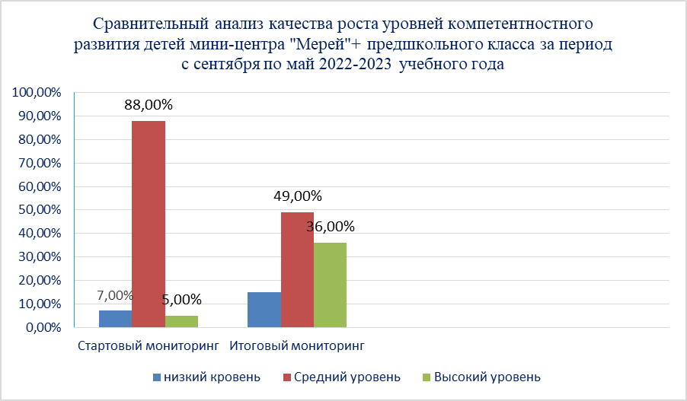

Всего по мини-центру «Мерей» и предшкольному классу по итогам диагностики качества образования на начало 2022-2023 учебного года доля детей:
с низким уровнем -7%,
со средним уровнем - 88%,
с высоким уровнем - 5%.
Итоговый мониторинг выявил динамику роста уровня развития и навыков у детей и показал такие изменения - доля детей:
с низким уровнем -15%,
со средним уровнем-49%,
с высоким уровнем-36%.

К концу года низкий уровень составил 15%, это дети, которые часто болели и плохо посещали мини-центр.
Вывод: сравнительный анализ результатов мониторинга в начале и в конце учебного года показывает рост усвоения детьми программного материала, то есть прослеживается положительная динамика развития ребенка по всем видам деятельности. Для развития детской самостоятельности применялись приёмы индивидуального подхода, позволяющие обращать внимание на реальный уровень умений, которые значительно различаются у разных детей. Это означает, что применение в педагогической практике оперативного планирования корректирующих мероприятий благотворно сказывается на результатах итогового мониторинга. Таким образом, образовательная деятельность во всех группах реализуется на достаточном уровне.
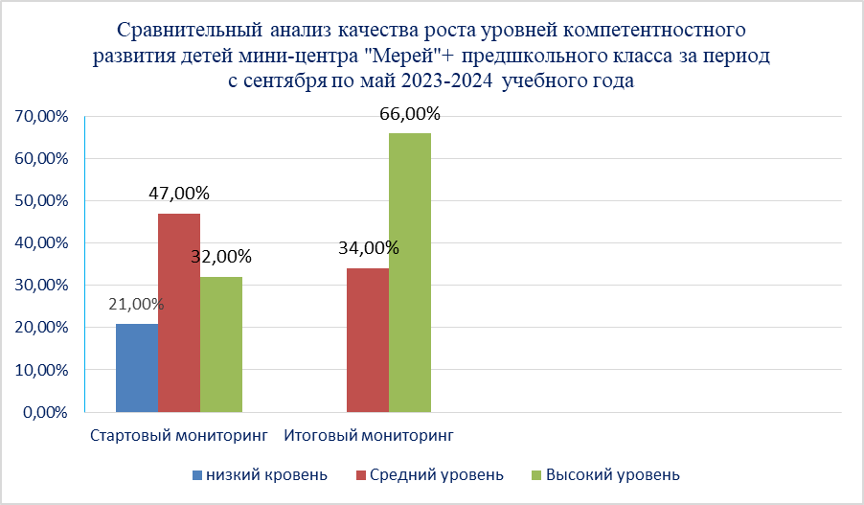

Всего по мини-центру «Мерей» и предшкольному классу по итогам диагностики качества образования на начало 2023-2024 учебного года доля детей:
с низким уровнем - 21%,
со средним уровнем - 47%,
с высоким уровнем - 32%
Итоговый мониторинг выявил динамику роста уровня развития и навыков у детей и показал такие изменения доля детей:
с низким уровнем - 0%,
со средним уровнем - 34%,
с высоким уровнем - 66%
Всего на момент проведения стартового мониторинга было продиагностировано 6 дошкольников. В 2023-2024 учебном году по итогам стартового мониторинга у 32% детей был низкий уровень развития умений и навыков. На момент проведения итогового мониторинга было продиагностировано 6 дошкольников. К концу года низкий уровень составил 0 %.
Вывод: Сравнительный анализ результатов мониторинга в начале и в конце учебного года показывает рост усвоения детьми программного материала, то есть прослеживается положительная динамика освоения дошкольниками содержания каждой из образовательных областей и Типовой программы в целом.
Этот результат получен благодаря осуществлению дифференцированного
подхода в подборе форм организации, методов и приемов воспитания и развития воспитанников, а также созданию педагогических условий при организации образовательного процесса в группах: систематическая работа по формированию целостной картины мира; систематическая работа по развитию речи; тесная работа с родителями; создание развивающей среды в группах для развития любознательности, активности, инициативы.
Также улучшению результатов организации педагогического процесса с детьми проводилась индивидуальная работа посредством подобранных дидактических игр, упражнений, других форм взаимодействия с, направленных на формирование необходимых навыков, умений, представлений соответствующего содержания. Это зафиксировано в индивидуальных картах развития детей.
Для оптимального достижения результата по освоению программы организовано взаимодействие специалистов в процессе индивидуальной помощи, сотрудничество с родителями дошкольников.

Стартовый мониторинг 2024-2025 учебного года проводился по «Методическим рекомендациям по организации и проведению мониторинга».
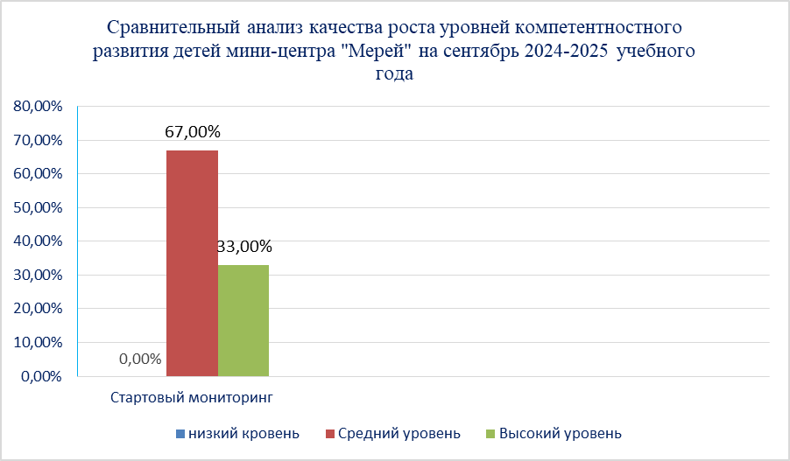
По результатам стартового мониторинга получены следующие результаты:
с низким уровнем - 0%,
со средним уровнем - 67%,
с высоким уровнем - 33%

Анализ результатов стартового и итогового мониторинга за 2022-2023 учебный год показывает рост общего процента освоения Типовой программы, что позволяет сделать вывод: прослеживается положительная динамика развития дошкольников в соответствии с ожидаемыми результатами содержания организованных деятельностей.

По результатам итогового мониторинга определяется усвоение детьми содержания Типовой программы за учебный год, приобретение умений и навыков с использованием собственных знаний, отслеживается уровень достижения детьми и педагогами ожидаемого результата, что позволяет спланировать предстоящую работу по индивидуальному развитию ребенка (физического развития, коммуникативных, познавательных, интеллектуальных, творческих навыков, исследовательских способностей, социально-эмоциональных навыков) в июне-июле 2023года.

(прилагаются карты индивидуального развития воспитанников, результаты мониторинга развития воспитанников за оцениваемый период)
https://drive.google.com/drive/folders/1Pwdx_dgBusxcAtsvqR6wo2d1CsWQs4pB

РАЗДЕЛ 8. Опрос участников образовательного процесса

В целом, по результатам опроса родителей, 83% удовлетворены качеством предоставляемых образовательных услуг.
Качество обучения и воспитания детей в детском саду удовлетворяет родителей. Родители считают, что сотрудники детского сада доброжелательно относятся к ним и их детям, взаимоотношения в системе «педагог-родитель» доброжелательные. Родители подтверждают, что воспитатели постоянно интересуются у родителей насколько их работа удовлетворяет запросам родителей. Родители позитивно оценивают работу педагогического коллектива и организацию жизнедеятельности ребенка. Педагогический коллектив мини-центра «Мерей» достаточно молодой, психологически здоровый, работоспособный, сплоченный, перспективный, творческий.
(прилагаются сведения о результатах опроса родителей и педагогов)

Результаты анкетирования педагогов дошкольного образования (мини-центр, КПП) КГУ «Водопроводная ОШ» в рамках проведения самооценки
Всего педагогов-5
Проголосовали 5 человек, что составляет 100 %
1. Работа дошкольной организации соответствует требованиям времени, проходит в режиме инноваций
Полностью согласен | согласен | Не согласен | Полностью не согласен
1 | 4 | 0 | 0

2. Созданы ли условия для педагогов для активного участия в образовательном процессе и повышения квалификации
Полностью согласен | согласен | Не согласен | Полностью не согласен
1 | 4 | 0 | 0

3. Педагоги получают эффективную методическую помощь
Полностью согласен | согласен | Не согласен | Полностью не согласен
0 | 5 | 0 | 0

4. Педагоги получают эмоционально-психологическую поддержку

Полностью согласен | согласен | Не согласен | Полностью не согласен
0 | 5 | 0 | 0

5. созданы ли условия для организации качественного процесса обучения и воспитания

Полностью согласен | согласен | Не согласен | Полностью не согласен
0 | 5 | 0 | 0

6. Созданы условия для своевременного прохождения курсов повышения квалификации педагогами
Полностью согласен | согласен | Не согласен | Полностью не согласен
0 | 5 | 0 | 0

7. условия труда соответствуют требованиям Трудового Кодекса Республики Казахстан
Полностью согласен | согласен | Не согласен | Полностью не согласен
0 | 5 | 0 | 0

8. Стиль работы администрации способствует саморазвитию и самоутверждению педагогов
Полностью согласен | согласен | Не согласен | Полностью не согласен
0 | 5 | 0 | 0

9. Прослеживается эффективная работа по предупреждению и разрешению конфликтов между воспитанниками, родителями, педагогами
Полностью согласен | согласен | Не согласен | Полностью не согласен
1 | 4 | 0 | 0

10. Учебно-материальная база способствует созданию условия для развития воспитанников
Полностью согласен | согласен | Не согласен | Полностью не согласен
1 | 3 | 1 | 0

11. В коллективе благоприятный морально-психологический климат
Полностью согласен | согласен | Не согласен | Полностью не согласен
1 | 4 | 0 | 0

12. Качество питания соответствует требованиям и является сбалансированным для детей дошкольного возраста
Полностью согласен | согласен | Не согласен | Полностью не согласен
0 | 5 | 0 | 0

13. Коллеги дружелюбны и всегда готовы помочь

Полностью согласен | согласен | Не согласен | Полностью не согласен
1 | 4 | 0 | 0

14. Создана база учебно-методических и технических средств для проведения качественного процесса обучения
Полностью согласен | согласен | Не согласен | Полностью не согласен
0 | 5 | 0 | 0

15. Родители удовлетворены работой педагогов группы
Полностью согласен | согласен | Не согласен | Полностью не согласен
0 | 5 | 0 | 0

Результаты анкетирования родителей учащихся дошкольного образования (мини-центр, КПП) КГУ «Водопроводная ОШ» в рамках проведения самооценки организации образования
Всего родителей-13
Проголосовали 13 человек, что составляет 100 %

- Ваш ребёнок с удовольствием посещает мини-центр, КПП
Полностью согласен | согласен | Не согласен | Полностью не согласен
6 | 5 | 2 | 0

- В группе благоприятная атмосфера для обучения и жизнедеятельности ребенка
Полностью согласен | согласен | Не согласен | Полностью не согласен
3 | 8 | 1 | 0

- Вы удовлетворены деятельностью педагогов группы
Полностью согласен | согласен | Не согласен | Полностью не согласен
7 | 6 | 0 | 0

- Вы удовлетворены деятельностью других специалистов дошкольной организации (педагог казахского языка)
Полностью согласен | согласен | Не согласен | Полностью не согласен
2 | 10 | 1 | 0

- Педагоги соблюдают нормы этики, педагогический такт и справедливость в отношениях с детьми
Полностью согласен | согласен | Не согласен | Полностью не согласен
10 | 3 | 0 | 0

- Отмечаете ли Вы развитие вашего ребенка
Полностью согласен | согласен | Не согласен | Полностью не согласен
3 | 9 | 1 | 0

- Обучающая и воспитательная работа в дошкольной организации способствует подготовке ребёнка к школе

Полностью согласен | согласен | Не согласен | Полностью не согласен
4 | 9 | 0 | 0

- Питание детей соответствует требованиям и является сбалансированным для детей дошкольного возраста
Полностью согласен | согласен | Не согласен | Полностью не согласен
0 | 12 | 1 | 0

- Вы довольны организацией работы мини-центра и КПП
Полностью согласен | согласен | Не согласен | Полностью не согласен
5 | 7 | 1 | 0

